MERSİN VALİLİĞİ

MERSİN İL GÖÇ İDARESİ MÜDÜRLÜĞÜ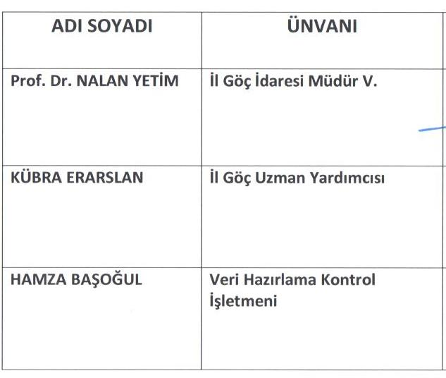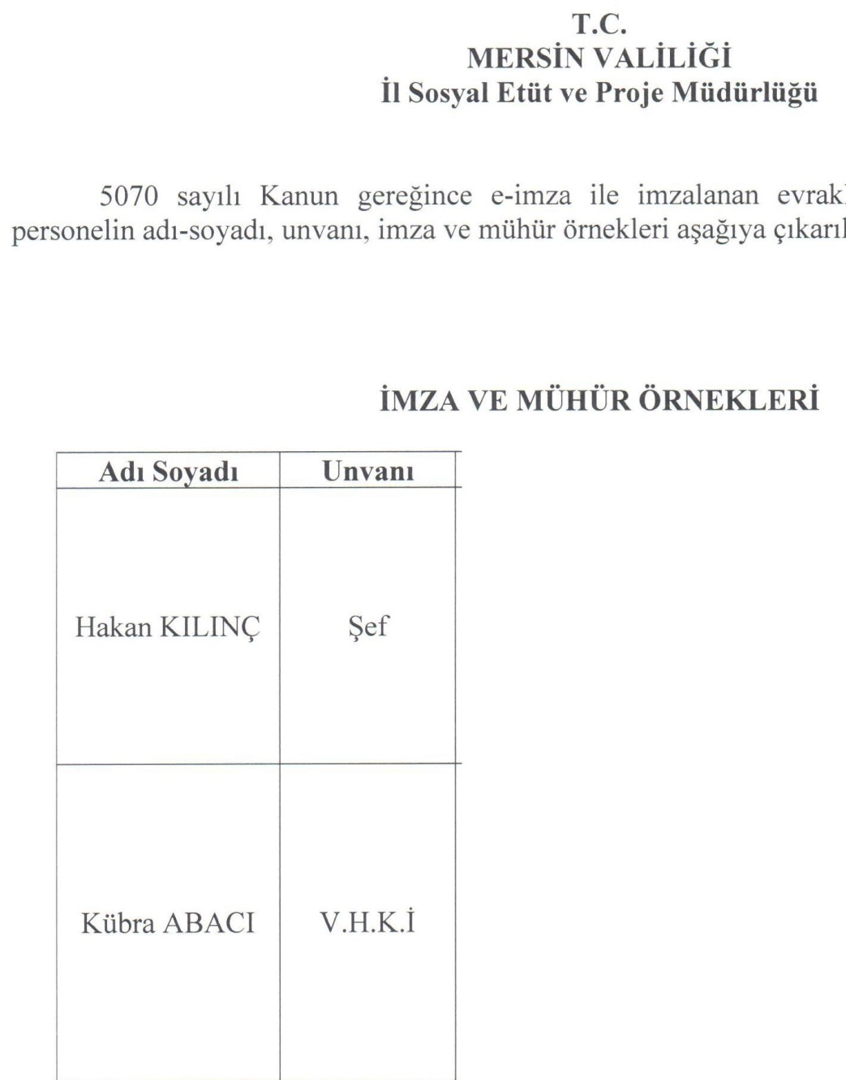

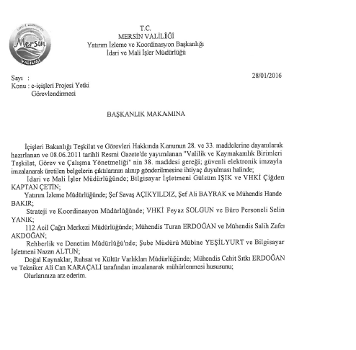

T.C.  
MERSİN VALİLİĞİ  
Yatırım İzleme ve Koordinasyon Başkanlığı   
İdari ve Mali İşler Müdürlüğü

İlgi (a)'da kayıtlı Başkanlık Oluru ile Doğal Kaynaklar, Ruhsat ve Kültür Varlıkları Müdürlüğünde güvenli elektronik imzayla imzalanarak üretilen belgelerin çıktılarının alınıp gönderilmesine ihtiyaç duyulması halinde Mühendis Cahit Sıtkı ERDOĞAN ve Tekniker Ali Can KARAÇALI tarafından imzalanarak mühürlenmesi hususunda yetki verilmişti.  
        Doğal Kaynaklar, Ruhsat ve Kültür Varlıkları Müdürlüğünün ilgi (b) de kayıtlı yazısına istinaden; yetki verilen Mühendis Cahit Sıtkı ERDOĞAN ve Ali Can KARAÇALI'nın araziye çıkmaları durumunda iş ve işlemlerin aksamaması nedeniyle, güvenli elektronik imzayla imzalanarak üretilen belgelerin çıktılarının alınıp gönderilmesine ihtiyaç duyulması halinde Müdür V. Bülent BAYRAM ve Şef Hasibe ÇETİNAY ile İdari ve Mali İşler Müdürlüğünde görev yapan Şef Gülay BOZKURT'a  yetki verilmesi hususunu;

Mersin İl Planlama ve Koordinasyon Müdürlüğü

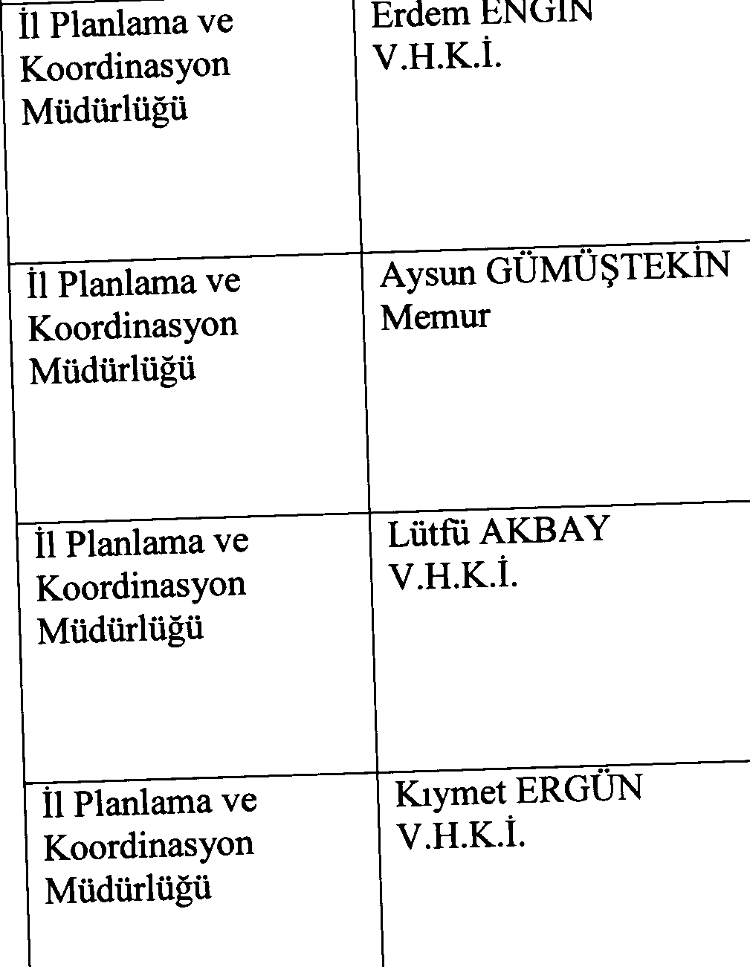









T.C.  
MERSİN VALİLİĞİ  
Yatırım İzleme ve Koordinasyon Başkanlığı   
İdari ve Mali İşler Müdürlüğü

        İçişleri Bakanlığı Teşkilat ve Görevleri Hakkında Kanunun 28. ve 33. maddelerine dayanılarak hazırlanan ve 08.06.2011 tarihli Resmi Gazete'de yayımlanan "Valilik ve Kaymakamlık Birimleri Teşkilat, Görev ve Çalışma Yönetmeliği" nin 38. maddesi gereği; güvenli elektronik imzayla imzalanarak üretilen belgelerin çıktılarının alınıp gönderilmesine ihtiyaç duyulması halinde;

        İdari ve Mali İşler Müdürlüğünde; Şef V. Serpil TAŞ, Bilgisayar İşletmeni Elif KALAY ve Bilgisayar İşletmeni Çiğdem KAPTAN ;

        Yatırım İzleme Müdürlüğünde; Şef Savaş AÇIKYILDIZ, Bilgisayar İşletmeni Seval GÜNVAR ve İşçi Methiye DOĞAN;

        Strateji ve Koordinasyon Müdürlüğünde; Şube Müdürü İnci NARİN ve Büro Personeli Selim YANIK;

        112 Acil Çağrı Merkezi Müdürlüğünde; 112 Acil Çağrı Merkezi Müdür V. Gülay BOZKURT, Mühendis Turan ERDOĞAN ve VHKİ Özlem TUNA CANBOLAT;   
        Rehberlik ve Denetim Müdürlüğü'nde; Şube Müdürü Mübine YEŞİLYURT;  
        Doğal Kaynaklar, Ruhsat ve Kültür Varlıkları Müdürlüğünde; Mühendis Cahit Sıtkı ERDOĞAN ve Şef Hasibe ÇETİNAY tarafından imzalanarak mühürlenmesi hususunu;  
        Olurlarınıza arz ederim.